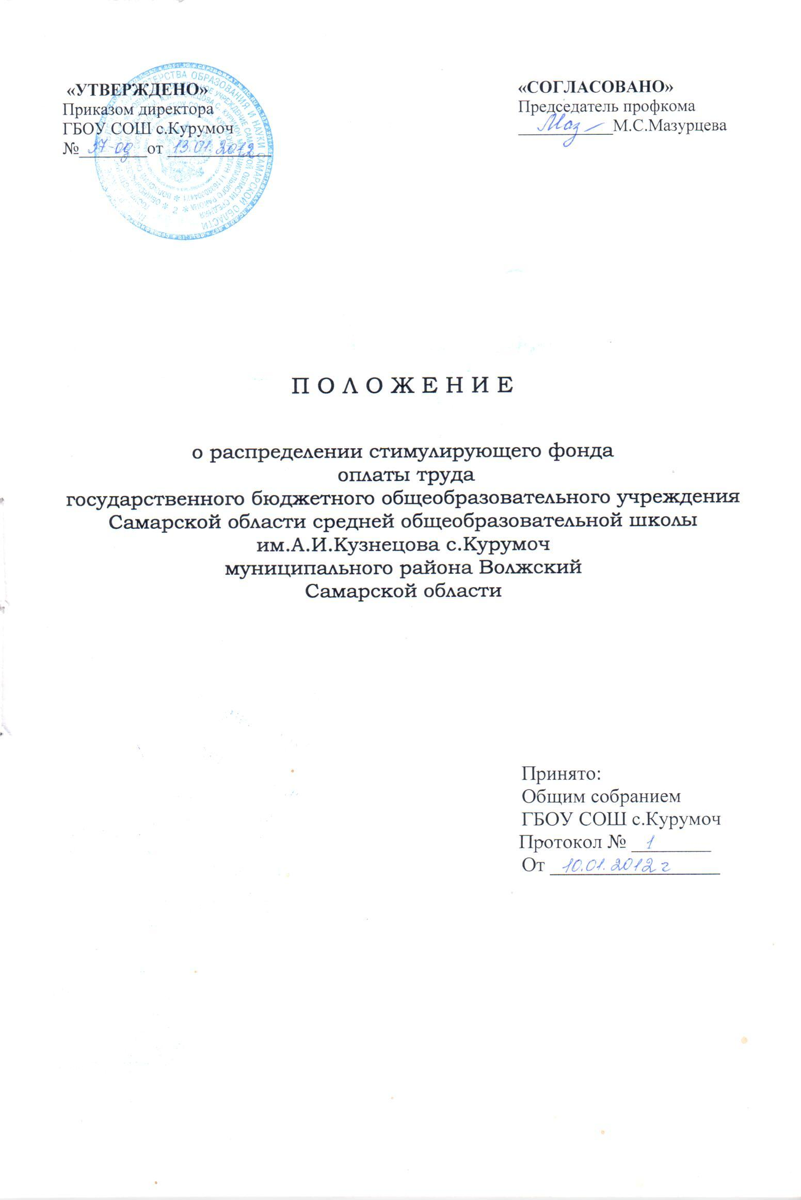

- Общие положения
1.1. Настоящее положение разработано в соответствии с постановлениями
Правительства Самарской области от 01.06.2006 года за №60 «О проведении в
2006 году эксперимента по апробации новых механизмов оплаты труда
общеобразовательных учреждений», от 21.06.2006 года за №83 «О
проведении в 2006 году эксперимента по апробации новых механизмов
оплаты труда работников государственных общеобразовательных
учреждений и муниципальных образовательных учреждений», приказа
министерства образования и науки Самарской области от 22.01.2009 года №9
«Об утверждении Регламента распределения стимулирующего фонда оплаты
труда работников государственных общеобразовательных учреждений
Самарской области и муниципальных общеобразовательных учреждений»
(далее Регламент).
1.2. Регламент призван ориентировать принципы, заложенные в новой
системе оплаты труда педагогических работников, на решение
региональных задач, связанных с совершенствованием кадрового потенциала,
повышением эффективности педагогического труда и качества образования.
1.3. Данный локальный акт содержит:
- критерии оценки деятельности педагогических работников образовательного учреждения;
- условия стимулирования административно-технического персонала.
1.4. Стимулирующая часть ФОТ учреждения определяются один раз в год: на начало учебного года, на определенный срок, но не более одного года, исходя из которой, определяется стимулирующая часть ФОТ педагогических работников и стимулирующая часть ФОТ административно-технического персонала.
1.5. Не более 3% стимулирующей части ФОТ учреждения идет на стимулирование труда руководителя за качество работы в соответствии с полученными значениями критериев оценки эффективности (качества) работы руководителя.

2.Порядок установления и распределения стимулирующих выплат работникам СОШ.

2.1.Порядок установления и распределения стимулирующих выплат педагогическим работникам СОШ.

2.1.1. В целях объективной оценки деятельности педагогических работников 1 раз в год заседанием педагогического совета избирается комиссия в количестве не менее 9 человек, которая определяет рейтинг каждого педагогического работника.
2.1.2 Настоящим положением учитывается возможность снижения выплат (в случае сокращения стимулирующей части ФОТ) или их отмена (в случае травматизма учащихся на уроках и во внеурочной деятельности, во время которой ответственность за жизнь и здоровье обучающихся была возложена на данного работника, или же в случае получения работником дисциплинарных взысканий).

2.1.3. Оценка деятельности педагогических работников школы производится по указанным в п.2.1.4 критериям ежемесячно.
2.1.4. Критерии, позволяющие оценить результативность и качество работы
(эффективность труда) работников общеобразовательных учреждений:

Основания  для назначения  стимулирующих  выплат | Критерии | Количество баллов
Позитивные результаты образовательной деятельности | 1.Снижение численности (отсутствие) неуспевающих учащихся:  - отсутствуют  - снижение  - без изменений  - увеличение | 3  2  1  0
Позитивные результаты образовательной деятельности | 2.Средний балл оценки уровня учебных достижений по предмету (желательно на основании внешних измерений):  - выше среднего по ОУ  - на уровне  - ниже среднего по ОУ | 2  1  0
Позитивные результаты образовательной деятельности | 3.Отсутствие неуспевающих выпускников ступени основного общего образования по результатам независимой итоговой аттестации (русский язык, математика) и/или их доля ниже среднего значения по округу:  - отсутствуют ( алг. – 80.1%  - выше, чем по округу русс.яз. – 99.8%)  - ниже, чем по округу | 2  1  0
Позитивные результаты образовательной деятельности | 4. Уровень качества знаний выпускников ступени основного общего образования по результатам независимой итоговой аттестации (русский язык, математика) и/или их доля ниже среднего значения по округу:  - отсутствуют ( алг. – 43.0%  - выше, чем по округу русс.яз. – 81.5%)  - ниже, чем по округу | 2  1  0
Позитивные результаты образовательной деятельности | 5.Отсутствие неуспевающих выпускников ступени среднего (полного) общего образования по результатам ЕГЭ (русский язык, математика) и/или их доля ниже среднего значения округу:  - отсутствуют (математ. – 92.3%  - выше, чем по округу русс.яз – 98.7%)  - ниже, чем по округу | 2  1  0
Позитивные результаты образовательной деятельности | 6. Уровень качества знаний выпускников ступени среднего (полного) общего образования по результатам ЕГЭ (русский язык, математика) и/или их доля ниже среднего значения округу:  - отсутствуют (математ. – 54.4%  - выше, чем по округу русс.яз – 60.7%)  - ниже, чем по округу | 2  1  0
Позитивные результаты образовательной деятельности | 7.Доля выпускников, выбирающих форму сдачи экзамена в виде ЕГЭ (для учителей всех предметов, по которым предлагается итоговая аттестация в формате ЕГЭ, кроме математики и русского языка), в классах, в которых преподаёт учитель:  - 10%  - менее 10%  - 0% | 2  1  0
Позитивные результаты образовательной деятельности | 8.Наличие (доля) выпускников по предмету, получивших на итоговой аттестации в форме ЕГЭ 80 и более баллов, в классах, в которых преподаёт учитель:  - да  - нет | 3  0
Позитивные результаты образовательной деятельности | 9.Отсутствие обоснованных обращений учащихся, родителей по поводу конфликтных ситуаций на уроках  - нет письменных обращений  - есть письменные обращения | 1  0
Позитивные результаты образовательной деятельности | 10.Результаты участия учителя в конкурсах профессионального мастерства (в зависимости от уровня)  - областной  - муниципальный  - республиканский | 3  2  1
 | 11.Выступления на конференциях, форумах, семинарах и т.п. (выше уровня ОУ)  - имеются  - не имеются | 1  0
Позитивные результаты внеурочной деятельности обучающихся | 12.Наличие учащихся-призеров в олимпиадах по предмету (в зависимости от уровня):  - школьный уровень  - окружной уровень  - областной уровень | 1  2  3
Позитивные результаты внеурочной деятельности обучающихся | 13.Участие учащихся в конференциях по предмету (в зависимости от уровня и количества призеров):  - школьный уровень  - окружной уровень  - областной уровень | 1  2  3
Позитивные результаты внеурочной деятельности обучающихся | 14.Участие учащихся в соревнованиях, конкурсах, фестивалях (в зависимости от уровня и количества призеров):  - школьный уровень  - окружной уровень  - областной уровень | 1  2  3
Позитивные результаты внеурочной деятельности обучающихся | 15.Наличие социально значимых проектов, выполненных под руководством учителя:  - да  - нет | 1  0
Позитивные результаты внеурочной деятельности обучающихся | 16.Наличие публикаций работ обучающихся в периодических изданиях, сборниках (в зависимости от уровня):  - областной  -районный | 2  1
Позитивные результаты организационно- воспитательной деятельности классного руководителя (воспитателя, социального педагога) | 17.Снижение (отсутствие) пропусков учащимися уроков без уважительной причины; организация дежурства учащихся по школе и дежурство в столовой  - отсутствуют  - уменьшение количества  - без изменений, увеличение | 3  2  0
 | 18. Организации питания учащихся в учебное время:  - питаются 70 и более %  - питаются 55 – 70%  - питаются менее 55% | 2  1  0
 | 19.Отсутствие обоснованных обращений учащихся, родителей, педагогов по поводу конфликтных ситуаций в классе:  - отсутствуют  - имеются | 1  0
 | 20.Соответствие внешнего вида учащихся требованиям ОУ:  - отсутствуют замечания  - имеются замечания | 1  0
 | 21. Конкретное участие классного коллектива в общешкольных мероприятиях:  - участвуют  - не участвуют | 1  0
Внедрение в образовательный процесс современных образовательных технологий | 22.Использование IT–технологий в учебном процессе составляет; работа в единой информационной системе АСУ РСО  - более 10 % учебного времени  - менее 10% учебного времени  - не используются | 2  1  0
 | 23.Использование в учебном процессе нетрадиционных форм занятий (экскурсии, диспуты, конференции и т.д.) составляет:  - более 5% учебного времени  - менее 5% учебного времени  - не используются | 2  1  0

2.1.5. Критерии, указанные в п.2.2. включаются в лист самооценки (приложение № 1), который администрация школы предоставляет педагогическим работникам не позднее 20 числа каждого месяца.
2.1.6. Не позднее 25 числа каждого месяца заседанием комиссии определяется количество баллов каждого педагогического работника на основании листов самооценки, которые заносятся в протокол заседания комиссии.
2.1.7. На основании протокола заседания комиссии и стоимости одного балла, рассчитанной как отношение стимулирующей части ФОТ педагогических работников к среднему количеству баллов, определяется размер стимулирующих выплат каждого педагогического работника, которые назначаются и утверждаются приказом директора.

2.2. Порядок установления и распределения стимулирующих выплат административно-техническому СОШ.

2.2.1.Стимулирующие выплаты административно-техническому персоналу
распределяются один раз в год: на начало учебного года, на определенный срок, но не более одного года, управляющим советом по представлению директора.
2.2.2.Стимулирующие выплаты административно-технических работников
могут быть пересмотрены в течение учебного года управляющим советом по представлению директора.
2.2.3.Директор представляет управляющему совету аналитическую
информацию о показателях деятельности административно-технических работников, являющейся основанием для установления размера стимулирующих выплат или их снижения, снятия, лишения.
2.2.4.Стимулирующие выплаты административно-техническому персоналу
устанавливаются на основании следующих условий стимулирования:

Должность по штатному расписанию | Основание для стимулирования | Размер выплат в рублях
Заместитель директора по УВР, ВР, ИКТ | Организация и контроль учебно-воспитательного процесса; организация и проведение итоговой и промежуточной аттестации учащихся; организация и ведение экспериментальной работы; организация предпрофильного и профильного обучения; организация работы общественных органов, участвующих в управлении школой; организация различных форм внеклассной и внешкольной работы; организация каникулярного отдыха учащихся; поддержание благоприятного психологического климата в коллективе | От 2000
Заместитель директора по АХЧ | Обеспечение санитарно-гигиенических условий в помещениях школы; обеспечение выполнения требований пожарной и электробезопасности, охраны труда | От 2000
Главный бухгалтер | Разработка новых программ, положений, подготовка экономических расчетов | От 3000
Учитель | ведение экспериментальной работы; | От 1500
Зав.библиотекой | Высокая читательская активность обучающихся; пропаганда чтения как формы культурного досуга | От 2000
Бухгалтер | Обеспечение привлечения внебюджетных средств | От 2000
Сторож | Отсутствие предписаний и обоснованных жалоб в части организации охраны жизни и здоровья детей (в рамках функциональных обязанностей) | От 800
Дворник | Отсутствие предписаний и обоснованных жалоб в части организации охраны жизни и здоровья детей (в рамках функциональных обязанностей) | От 1000
Уборщик служебных помещений | Содержание участка в соответствии с требованиями СанПиН | От 700
Гардеробщик | Отсутствие предписаний и обоснованных жалоб в части организации охраны жизни и здоровья детей (в рамках функциональных обязанностей) | От 1000
Лаборант | Отсутствие предписаний и обоснованных жалоб в части организации охраны жизни и здоровья детей (в рамках функциональных обязанностей) | От 800
Плотник | Оперативность выполнения заявок по устранению технических неполадок | От 800
Слесарь | Оперативность выполнения заявок по устранению технических неполадок | От 2000
Электромонтер по ремонту электрооборудования | Оперативность выполнения заявок по устранению технических неполадок | От 1000
Секретарь-машинистка | Качественное ведение документации; высокий уровень исполнительской дисциплины | От 4000
Педагог-организатор | Организация и проведение мероприятий, способствующих сохранению и восстановлению психического и физического здоровья учащихся | От 1000
Учитель-логопед | Результативность коррекционно-развивающей работы с обучающимися | От 2200
Специалист по кадрам | Качественное ведение документации; высокий уровень исполнительской дисциплины | От 1000
Социальный педагог | Своевременное и качественное ведение банка данных детей, охваченных различными видами контроля | От 1000
Библиотекарь | Высокая читательская активность обучающихся; пропаганда чтения как формы культурного досуга | От 2000
Педагог-психолог | Результативность коррекционно-развивающей работы с учащимися; своевременное и качественное ведение банка данных детей, охваченных различными видами контроля | От 2000
Педагог дополнительного образования | Организация различных форм внеклассной работы, совершенствование форм отдыха и оздоровления детей. | От 1000
Повар | Отсутствие предписаний и обоснованных жалоб в части организации охраны жизни и здоровья детей (в рамках функциональных обязанностей) | От 1000
Кухонный работник | Содержание участка в соответствии с требованиями СанПиН;  Отсутствие предписаний и обоснованных жалоб в части организации охраны жизни и здоровья детей (в рамках функциональных обязанностей) | От 400
Шеф-повар | Содержание участка в соответствии с требованиями СанПиН;  Отсутствие предписаний и обоснованных жалоб в части организации охраны жизни и здоровья детей (в рамках функциональных обязанностей) | От 1000

2.2.5.Распределенные стимулирующие выплаты назначаются и утверждаются
приказом директора.

3.Порядок и условия назначения стимулирующих выплат структурных подразделений.

3.1. В целях стимулирования работников структурных подразделений к достижению качественного результата труда или поощрения за выполненную работу из стимулирующей части фонда оплаты труда им могут выплачиваться стимулирующие выплаты.
3.2. Стимулирующая часть фонда оплаты труда структурных подразделений распределяется следующим образом:
на выплаты воспитателям и иным педагогическим работникам, применяющим в процессе воспитания инновационные педагогические технологии, направляется не менее 25 % от стимулирующей части фонда оплаты труда;
на выплаты воспитателям, помощникам воспитателя и иным педагогическим работникам за сложность контингента воспитанников (интегрированные дети с отклонениями в развитии, дети разного возраста и другие), а также превышение плановой наполняемости направляется не менее 15 % от стимулирующей части фонда оплаты труда;
на выплаты воспитателям, медицинским работникам, помощникам воспитателя за обеспечение высокой посещаемости детьми дошкольного образовательного учреждения направляется не менее 30 % от стимулирующей части фонда оплаты труда;
на выплаты работникам дошкольного образовательного учреждения за качество воспитания, за создание условий для сохранения здоровья воспитанников направляется не более 30 % от стимулирующей части фонда оплаты труда.
3.3. Перечень показателей (критериев) и сроки их действия, по которым устанавливаются стимулирующие выплаты, связаны с результативностью труда работников структурных подразделений, определены в соответствии с критериями, утверждёнными приказом министерства образования и науки Самарской области от 19.02.2009 г. № 28-од, дополнены учреждением самостоятельно (приложение №2,3).
3.4. Стимулирующие выплаты могут носить разовый или периодический характер. Максимальный период выплат - 1 год.
3.5. Размер стимулирующих выплат работникам, период действия этих выплат и список сотрудников, получающих данные выплаты, утверждаются руководителем ГБОУ.
3.6. Размер стимулирующих выплат работникам определяется в пределах объема средств, предусмотренных на стимулирующую часть фонда оплаты труда, производится в абсолютных величинах (рублях) ежемесячно на основании приказа руководителя ГБОУ.
Размер стимулирующих выплат, доплат, выплачиваемых работнику, максимальными размерами не ограничивается.
3.7. Для назначения стимулирующих выплат в структурном подразделении создается экспертная группа в составе:
- заведующий структурным подразделением - председатель,
- старший воспитатель - член,
- заведующей хозяйством - член,
- председателя профкома - член.
3.8. Работники структурного подразделения предоставляют экспертной группе материалы самоанализа деятельности до 20 числа каждого месяца в соответствии с критериями и форме, утвержденной приказом руководителя ГБОУ.
3.9. Председатель экспертной группы ежемесячно до 25 числа предоставляет для согласования руководителю ГБОУ аналитическую информацию о показателях деятельности работников, которая является основанием для определения размера стимулирующих выплат.
3.10. По результатам согласования руководитель ГБОУ издает приказ об установлении стимулирующих выплат работникам структурного подразделения 26 числа каждого месяца.
3.11. Условием для назначения стимулирующих выплат являются:
- стаж работы в должности не менее 6 месяцев;
- отсутствие случаев травматизма воспитанников, во время которых ответственность за их жизнь и здоровье была возложена на данного работника;
- отсутствие дисциплинарных взысканий.

